20-80learning
Groepsreis Kopenhagen -Malmö
Boek van:

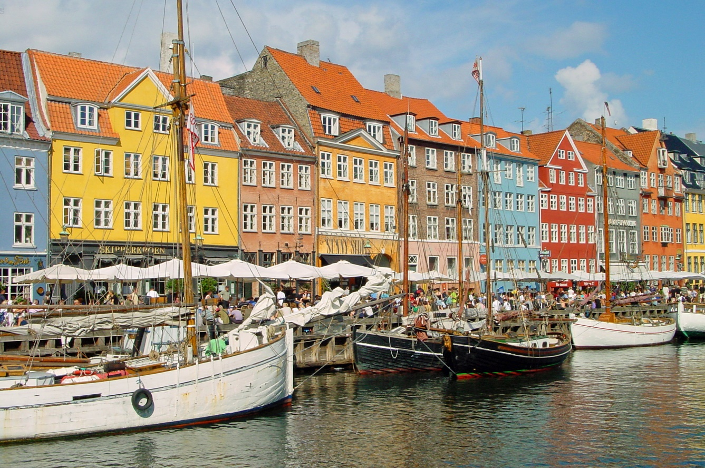
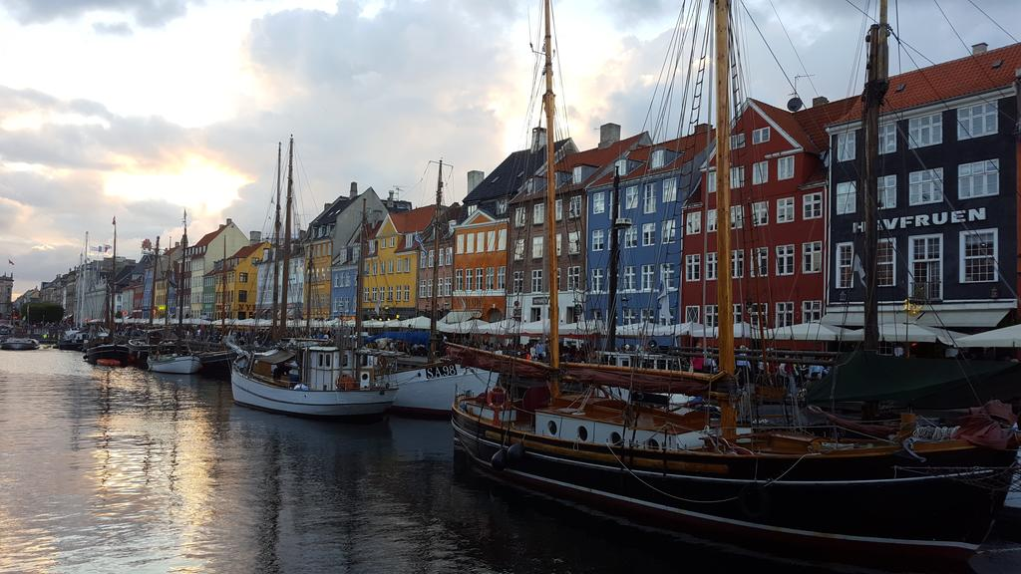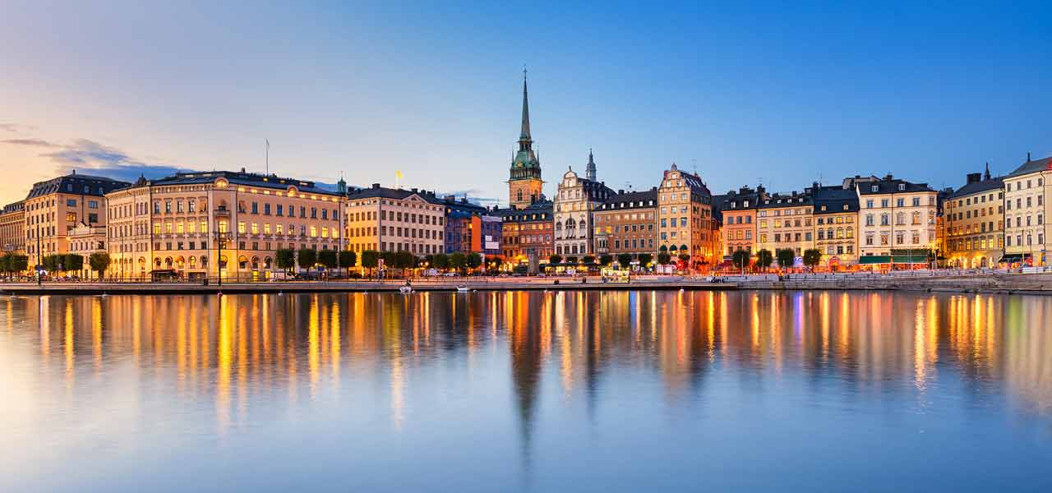
Kopenhagen - Malmö

Kopenhagen - Malmö

Groepsreis 20-80learning
2019

Inhoud
20-80earning
Voorwoord 4
Hoofdstuk 1 Algemene reisgegevens 6
1.1 Vertrek en aankomstgegevens 6
1.1.1 Bagage 6
1.1.2 Wat zijn de regels voor vloeistoffen? 6
1.1.3 Uitzonderingen 6
Hoofdstuk 2 Verblijfgegevens 7
1.1 Hotelgegevens 7
1.2. Kamerindeling Hotel Kopenhagen – hotel Jørgensen 25 – 27 februari 2019 8
1.2 Hotel en kamerindeling in Malmo: 27 februari – 1 maart 2019 9
1.2.1 Hotelgegevens HI Malmö City Hostel 9
1.3 Kamerindeling HI Malmö City Hostel 9
Hoofdstuk 3 Programma globaal 10
Hoofdstuk 4 Kopenhagen 25 – 27 februari 2019 13
4.1 Kopenhagen 25 februari 2019 13
4.2 Kopenhagen 26 februari 2019 14
4.3 Kopenhagen 27 februari 2019 15
4.4 Eten in Denemarken 15
4.5 Valuta 15
4.6 Plattegrond Kopenhagen 16
4.6 Opdrachten in Kopenhagen 17
4.6.1 Uitwerking en aantekeningen opdracht 1 18
4.6.2 Uitwerking en aantekeningen opdracht 2 19
Hoofdstuk 5 Malmö 27 februari - 1 maart 2019 20
5.1 Malmö 27 februari 2019 21
5.2 Malmö 28 februari 2019 22
5.3 Malmö 1 maart 2019 23
5.4 Eten in Zweden 23
5.5 Valuta 23
5.6 Plattegrond Malmö 24
5.7 Opdrachten in Malmö 25
5.7.1 Uitwerking questions a – b - c 26
5.7.2 Uitwerking opdrachten 3 en 4 27
Hoofdstuk 6 Dagopeningen 28
Maandag 25 februari 2019 28
Dinsdag 26 februari 2019 28
Woensdag 27 februari 2019 28
Donderdag 28 februari 2019 28
Vrijdag 1 maart 2019 29
Hoofdstuk 7. Douane en wat neem je mee in je koffer 30
7.1 Douane en handbagage 30
7.2 Wat neem je mee? 30
7.3 Leerlingenlijst 31
Hoofdstuk 7 Afspraken 32
Bijlage Deens 34
Bijlage Zweeds 38

Voorwoord
IBC is de havo-variant van het onderwijsconcept 20-80learning
20-80learning betekent dat iedere leerling de mogelijkheid krijgt om zijn reguliere opleiding te doen in 80% van de tijd gedurende anderhalf jaar. In de overige 20% volgt de leerling een dag in de week een geheel ander programma, waarin ondernemend gedrag, zelfontplooiing, real life, vervolgstudie, creatief denken, competentieontwikkeling en toepassing van een of meer moderne vreemde talen van groot belang zijn. Zo wordt de leerling uitgedaagd beter te presteren, om ondernemend gedrag aan te leren en om tot een passende keuze te komen in het hbo of universiteit. De leerling wordt op voorsprong gebracht.
Onze maatschappij verwacht van jongeren dat zij belangrijke beslissingen nemen over hun toekomst op het moment dat zij daartoe vaak nog niet in staat zijn. Door anderhalf jaar een dag per week te reserveren voor onderwijs naast de examenvakken, ontstaat er letterlijk en figuurlijk ruimte voor de docent en de leerling. De docent geeft daarin onderwijs, dat de leerling helpt zich bewust te worden van zijn vaardigheden en interesses. Het hoofddoel van het 20-80learning is het motiveren en stimuleren van leerlingen door ondernemend onderwijs met als expliciet doel te komen tot betere (leer)prestaties en betere voorbereiding op het vervolgonderwijs.
Onderbouwing hoofddoel/ subdoelen:
- Betere aansluiting vo – hbo:
- bewustwording van ontwikkelingsfases
- bewustwording van het leerproces
- kennismaken met hbo-onderwijs
2. Betere leerhouding en leerprestaties van de leerling door:
- uitdagen tot presteren op zijn niveau
- ondernemendheid bevorderen
3. Uitdagender werkklimaat voor docent:
- uitdagen tot ontwikkelen van zijn creativiteit
- bewust te maken van het gevaar van automatisme
- bevorderen van ondernemendheid
- bevorderen van opbrengstgericht werken
- uitdragen van professionaliteit naar leerlingen en ouders
4. Versterken van de moderne vreemde talen
www.20-80learning.nl

Een van de doelen van het IBC / 20-80learning is dus de versterking van de moderne vreemde talen. Het doel van de reis naar Denemarken en Zweden is het leren kennen van een andere cultuur en de verdieping en uitbreiding van de talenkennis. Daarnaast staat de reis in het teken van het jonge ondernemen: de bedrijfjes bezoeken het prachtige winkelcentrum van Malmö, waar de leerlingen een onderzoek doen naar etalages en naar gedrag van verkopers: de do’s en de don’ts worden ’s avonds gepresenteerd aan elkaar. Dit is uiteraard in het Engels. Ook moeten de leerlingen in korte interviews verschillen tussen Zweden en Nederland zien te schetsen.
Op maandag 25 februari 2019 vertrekken we vanaf Eindhoven Airport naar Kopenhagen, alwaar we twee dagen de Deense hoofdstad zullen bezoeken. Daar bezoeken wij onder andere de AltHavn, de Mairmaid, de Rundturn, het regeringsgebouw, het paleis en het Nationaal Museum.
Op woensdag 27 februari 2019 gaan we met de trein de Öresund over naar de 2e stad van Zweden, Malmö. Daar bezoeken we in elk geval de oude binnenstad en het MalmöHus, het Morna Museet en het ijsstadion. 28 februari bezoeken we in de ochtend het Science and Maritime Museum in het Malmöhüsvägen. ’s Middags bezoeken we het shopping Center van Malmö en we bezoeken de Malmö Arena: een stadion en concertzaal en tevens de thuisbasis voor de ijshockeyclub Malmö Redhawks. In 2013 werd het Eurosongfestivalhier gehouden. Interessant is deze combinatie van sport- en media/entertainmentbedrijf.
De leerlingen zullen voor hun eigen bedrijfjes een onderzoek doen hoe zij hun eigen bedrijf op de Trade Market in Nederland op 23 maart 2019 gaan presenteren. Vrijdag 1 maart 2019 zullen wij dan weer per vliegtuig naar Eindhoven vertrekken.
Wij hopen op een interessante, Business & Language Trip!

Naam van de docenten

Hoofdstuk 1 Algemene reisgegevens

1.1 Vertrek en aankomstgegevens

Heenreis maandag 25 februari 2019
Leerlingen worden door ouder(s)/ verzorger(s) gebracht.
Aanwezig in vertrekhal beneden Eindhoven Airport: 04.45 uur
Transavia HV5961 Eindhoven – Kopenhagen 07.15 uur – 08.40 uur

Terugreis vrijdag 1 maart 2019
Transavia HV5962 Kopenhagen – Eindhoven 14.10 uur – 15.35 uur
Eindhoven Airport: 15.45 uur Leerlingen worden door ouder(s)/ verzorger(s) opgehaald in de aankomsthal beneden Eindhoven Airport

1.1.1 Bagage

Je neemt alleen handbagage mee: 1 stuk van maximaal 10 kilo per persoon
Afmetingen: maximaal 55 cm x 40 cm x 25 cm: deze handbagage krijgt een rood label op het vliegveld. Plaats je handbagage in de bagagevakken boven je hoofd. Als je nog een kleine handtas meeneemt, moet deze tijdens de vliegreis in je handbagage.

1.1.2 Wat zijn de regels voor vloeistoffen?
Je handbagage moet voldoen aan de EU-veiligheidsregels. Vloeistoffen moet je bij de handbagagecontrole apart aanbieden in verpakkingen van maximaal 100 ml per stuk. Deze verpakkingen zitten in één doorzichtige hersluitbare plastic zak van maximaal 1 liter. Je mag per persoon maximaal één plastic zak van 1 liter meenemen.

1.1.3 Uitzonderingen
Onderstaande artikelen mag je onbeperkt meenemen. Ze hoeven niet in een doorzichtige plastic zak. Je moet ze wel apart aanbieden bij de handbagagecontrole:
•Medicijnen

Hoofdstuk 2 Verblijfgegevens

1.1 Hotelgegevens

hoteljoergensen@mail.dk
Hotel Jørgensen, Rømersgade 11
1362 København K
Phone: +45 33138186
Hotel Jørgensen is gelegen in het centrum van Kopenhagen, op twee minuten lopen van treinstation Nørreport met directe verbindingen naar de luchthaven. Het hotel biedt gratis WiFi. De eenvoudige kamers van het Jørgensen Hotel zijn voorzien van kabel-tv en gedeelde badkamer. Gasten kunnen ontspannen in de gemeenschappelijke ontbijt-woonkamer of genieten van een spelletje pool of tafelvoetbal. Het hotel serveert dagelijks een ontbijtbuffet.
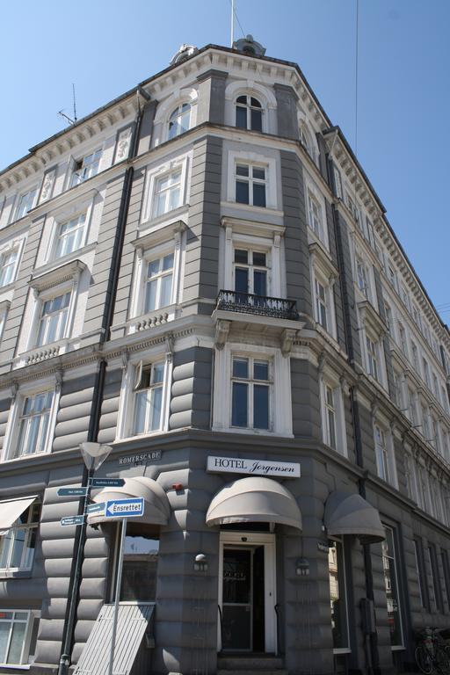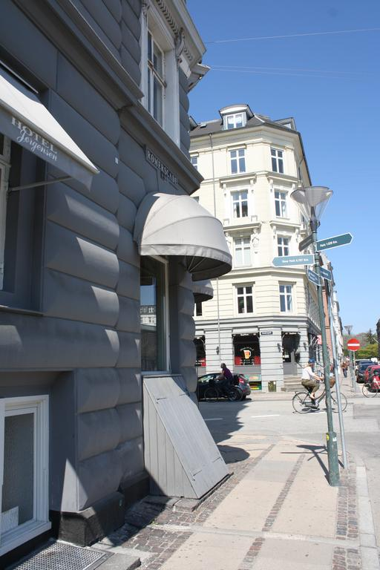

1.2. Kamerindeling Hotel Kopenhagen – hotel Jørgensen 25 – 27 februari 2019

JONGENS: Drenge

1 x 5 personenkamer: 1 x 5-senngs

1 x 5 personenkamer= 1x 5-sengs

MEISJES: Piger

1 x 3-personenkamers= 1 x 3-sengs

Docenten: Lærer i enkeltværelser

3 x eenpersoonskamer= 3 x enk. vær

Alles inclusief ontbijt= Alt er incl. morgenmad

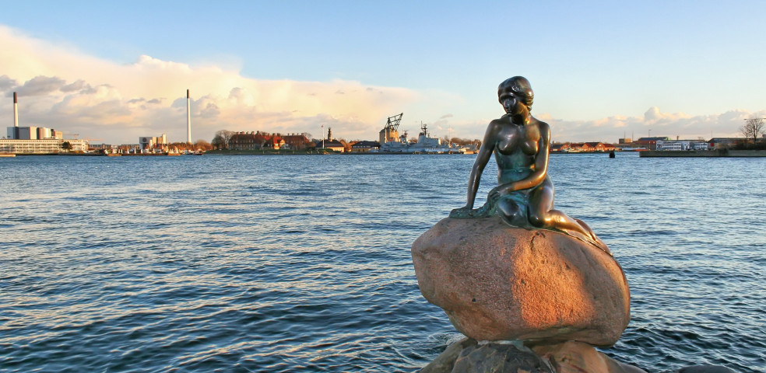

1.2 Hotel en kamerindeling in Malmo: 27 februari – 1 maart 2019

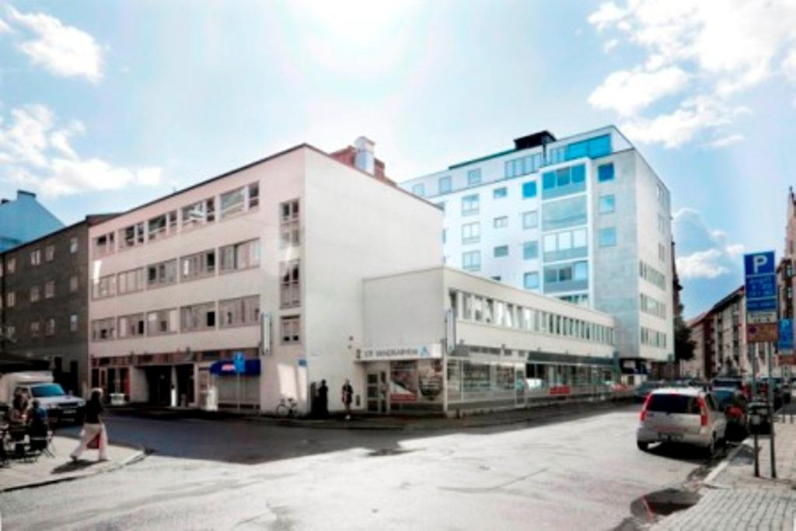

1.2.1 Hotelgegevens HI Malmö City Hostel
STF Malmö City Vandrarhem & Hotell; HI Malmö City Hostel and Hotel
Rönngatan 1, 211 47 Malmö, Sweden - www.svenskaturistforeningen.se

1.3 Kamerindeling HI Malmö City Hostel

All rooms are inclusief: sengelinned og håndklæder and morgenmad.
For the boys: 2 x 3-bedrom and 1 x 4-bedroom
Bedroom 1:
Bedroom 2:
Bedroom 3:

For the girls: 1x 3-bedrom

Bedroom 1:

For the teachers: 3 x single room

Hoofdstuk 3 Programma globaal

Datum | Tijd | Inhoud
maandag  25-02-2019 | 04.45 uur  07.15 uur  08.40 uur  09.30 uur  10.00 – 22.00 uur  23.00 uur | Verzamelen in de vertrekhal Eindhoven Airport; de leerling komt op eigen gelegenheid; wordt gebracht  Heenvlucht Transavia HV5961 Eindhoven – Kopenhagen 07.15 uur – 08.40 uur  Aankomst in Kopenhagen Airport, dan per trein naar het hotel  Inchecken hotel  Bezoek aan de stad Kopenhagen: Malienborg, Marmorkirche, Mairmaid, NYHavn, Rundturn + lunch en diner  Iedereen op de eigen kamer
dinsdag  26-02-2019 | 08.30 uur  10.00 uur  12.30 – 13.00 uur  13.30 – 15.00 uur  15.00 – 16.30 uur  16.30 – 20.00 uur  20.30 uur  23.00 uur | Ontbijt  Bedrijfsbezoek  Lunch  Kanaaltocht en regeringsgebouw  Culturele activiteit – CKV: bezoek aan Historisch Museum  Interviewopdracht Business English & Shopping time & Diner  Bowlen  Iedereen op de eigen kamer
Woensdag  27-02-2019 | 08.30 uur  10.00 uur  11.00 uur  11.30 uur  13.00 uur  14.00 – 17.00 uur  18.30 uur  20.00 – 22.00 uur  22.00 uur | Ontbijt  Uitchecken hotel en vertrek per trein naar Zweden  Inchecken hotel in Malmö  Bezoek oude binnenstad van Malmö.  Lunch  Bezoek aan MalmöHus  We koken zelf: o.a. spaghetti Bolognese  Voorbereiding bezoek aan stadion en shoppingcenter  Iedereen op de eigen kamer
Donderdag  28-02-2019 | 08.30 uur  10.00 – 12.00 uur  12.00 - 12.30 uur  13.00 – 15.30 uur  15.30 – 17.00 uur  17.30 uur  17.30 – 19.30 uur  20.30 – 21.30 uur  22.00 uur | Ontbijt  Lunch in station - Per trein naar Shoppingcenter Malmö  Shoppingcenter: Young Companies doen onderzoek  Bezoek aan IJsstadion Malmö  Per trein naar Malmö City  Zelf koken in hotel  Presentaties van de opdrachten door de leerlingen a, b, c en 1, 2, 3, 4  Terugblik op de reis door de docenten  Iedereen op de eigen kamer
Vrijdag  08-03-2017 | 08.30 uur  09.00 uur  10.00 uur  11.00 – 12.00 uur  12.00 – 13.00 uur  14.10 uur – 15.35 uur  15.45 uur | Ontbijt  Klaarmaken voor de terugreis; uitchecken hotel  Per trein naar Kopenhagen Airport  Inchecken: Transavia HV5962 Kopenhagen – Eindhoven  Lunch  Vlucht: Transavia HV5962 Kopenhagen – Eindhoven  Eindhoven Airport: 15.45 uur leerlingen worden door ouder(s)/ verzorger(s) opgehaald in de aankomsthal beneden Eindhoven Airport

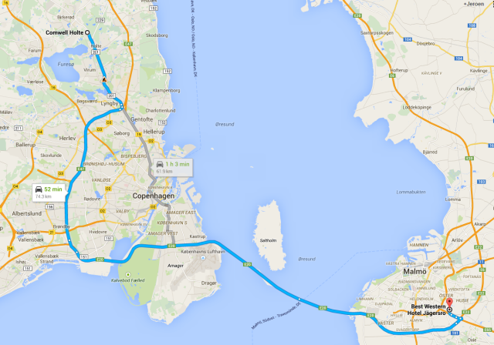

Hoofdstuk 4 Kopenhagen 25 – 27 februari 2019

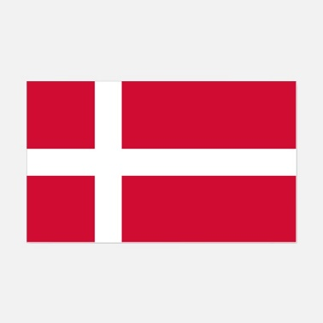
Kopenhagen (Deens: København) is de hoofdstad van Denemarken. In 2011 telde de gemeente Kopenhagen 548.443 inwoners. Hiermee is het de grootste gemeente van Denemarken is. Kopenhagen is verder de centrale stad in het verstedelijkte gebied Hovedstadsområdet met 1,2 miljoen inwoners, ongeveer een vijfde van de totale bevolking van Denemarken. De metropool Groot-Kopenhagen telt 2 miljoen inwoners.
Kopenhagen ligt aan de oostkust van het eiland Seeland (Sjælland) en op het eiland Amager. De stad ligt aan de Sont (Øresund). Aan de overzijde van deze zeestraat ligt de Zweedse stad Malmö, die sinds 2000 met Kopenhagen is verbonden door de Sontbrug. Naast parlementszetel en residentie is Kopenhagen ook het culturele en economische centrum van Denemarken.
De stad werd gesticht in de middeleeuwen en werd aan het eind van de middeleeuwen de hoofdstad van Denemarken. De naam Kopenhagen gaat terug op Købmandshavn, dat "Koopmanshaven" betekent. De benaming Koopmanshaven is echter geen accurate omschrijving van de stad: Kopenhagen is geen havenstad meer en ook de industrie is grotendeels vertrokken. Anno 2015 is Kopenhagen voornamelijk een dienstenstad.

4.1 Kopenhagen 25 februari 2019
We brengen onze bagage naar het hotel en gaan gelijk wandelen door Kopenhagen: we bezoeken: de Amaliensborg, de Marmorkirche, den Lille Havfrue, de Gefion of Gefjun (1908) en de prachtige Nyhavn.
De meeste monumentale panden in Kopenhagen dateren uit de 17e eeuw, toen onder Christiaan IV de stad werd verfraaid. De binnenstad is ruim van opzet.
Op een rots zit in Kopenhagen De Kleine Zeemeermin (Den Lille Havfrue) te kijken naar de voorbijgaande schepen. De Kleine Zeemeermin is één van de bekendste monumenten van Kopenhagen. Het beeld werd aan het begin van de twintigste eeuw gemaakt in opdracht van de directeur van de brouwerij Carlsberg, Carl Jacobsen. De Kleine Zeemeermin is geïnspireerd op het gelijknamige ballet, dat was gebaseerd op het sprookje van Hans Christian Andersen. In dit sprookje van Andersen wordt een zeemeermin verliefd op een prins.
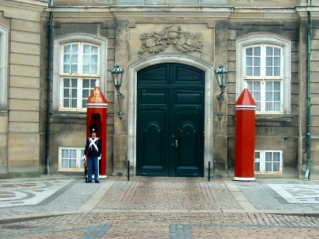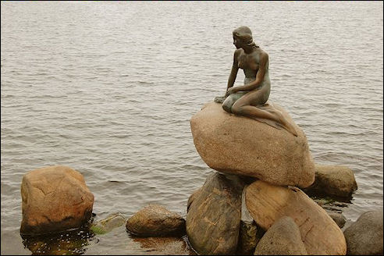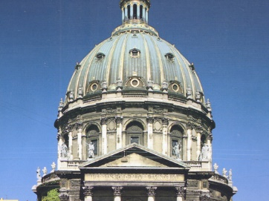

De fontein van Gefion of Gefjun (1908) is het grootste monument in Kopenhagen en is niet ver van het beeld van Hans Christian Andersens kleine zeemeermin geplaatst. Ontwerper is Anders Bundgård. De fontein was een cadeau van het Carlsbergfond aan de stad Kopenhagen. Oorspronkelijk was het gepland voor de Rådhusplads, maar het staat uiteindelijk aan het einde van de Amaliegade tegenover Kastellet, de vesting van Kopenhagen.
Nyhavn is, naast "de kleine zeemeermin" een bekende toeristische trekpleister. De huizenrij in verschillende kleuren, aan het haventje Nyhavn, vanwaar ook de kanaalboten vertrekken, is een van de populairste toeristenplaatjes in menig vakantieboek. In een van de gekleurde huizen heeft Hans Christian Andersen nog gewoond.
Een merkwaardig stukje van Kopenhagen is de hippiewijk Vrijstad Christiania, in 1971 opgericht op het terrein van een verlaten kazerne. In 2011 besliste het Hooggerechtshof overigens dat het gekraakte terrein eigendom is van de Deense staat en niet van de bewoners.

4.2 Kopenhagen 26 februari 2019
Deze dag bezoeken we in de ochtend we het Nationalmuseet en we maken de als dat kan een kanaaltocht. De leerlingen hebben een opdracht voor Jong Ondernemen en voor CKV. Ook is er tijd om te shoppen.
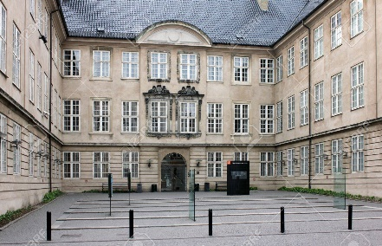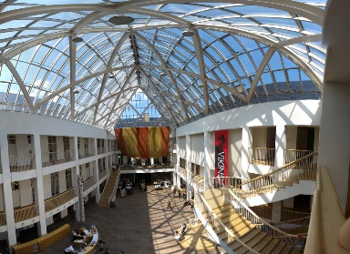
Het Nationaal Museum is beslist de moeite waard ook het gebouw zelf. Je zou hiervan een verslag kunnen maken voor je CKV. Temporary exhibitions ;Treasure Troves – Danish treasures of the year 2015; Classical and Near Eastern Antiquities; Virtual tour; The Danish Prehistory; Danish Middle Ages and Renaissance; Stories of Denmark (1660-2000); The Royal Collection of Coins and Medals; Voices from the Colonies; Ethnographic Collection.

4.3 Kopenhagen 27 februari 2019
Vandaag vertrekken wij naar Zweden. Na het ontbijt gaan we de kamers opruimen en vertrekken we met de trein naar Zweden. Deze tocht is op zich indrukwekkend. We worden streng gecontroleerd op het station. Dus de paspoorten binnen handbereik houden.
Dan gaan we via de bekende brug van The Bridge over de Øresund.
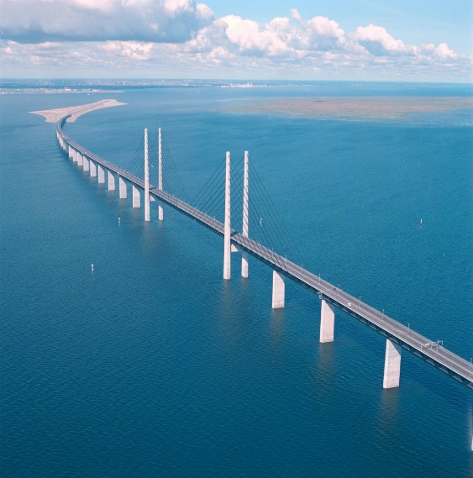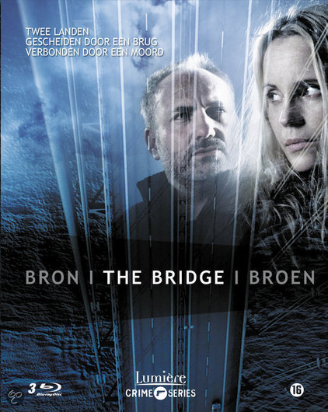

4.4 Eten in Denemarken
Ontbijt: in het hotel
Lunch en avondeten zijn voor eigen rekening. Voor het eten in Kopenhagen is 50 euro totaal voldoende: ongeveer 375 Deense kronen.

4.5 Valuta
In Denemarken wordt betaald met de Deense Kroon oftewel DKK
10 DKK = €1,34
20 DKK = €2,69
50 DKK = €6,72
100 DKK = €13,40
Een van de makkelijkste manieren om de prijzen uit te rekenen is de hoeveelheid DKK te delen door 10 en er vervolgens $\frac{1}{3}$ bij op te tellen.

4.6 Plattegrond Kopenhagen

Dit is een globale plattegrond van Kopenhagen. In het hotel zijn gedetailleerde plattegronden van Kopenhagen verkrijgbaar.

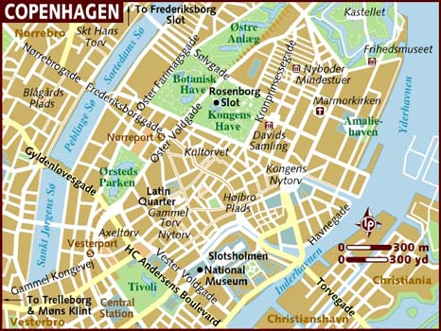

4.6 Opdrachten in Kopenhagen

Business- en CKV-opdrachten Kopenhagen

Je werkt onderstaande opdrachten in groepjes uitgevoerd, maximaal 3 personen per groep.

Opdracht 1 “ shop vlog Kopenhagen”
Kopenhagen is een gezellige stad met een bruisende binnenstad waar je goed kunt shoppen. Als aankomende ondernemers gaan jullie de diverse etalages en winkels beoordelen. Jullie maken een filmpje van drie minuten waarin jullie de leukste do en dont’s op shopping gebied van Kopenhagen de revue laten passeren en voorzien van pakkend commentaar. Je kunt ze thuis in Nederland netjes afmonteren, maar zorg dat je voldoende filmmateriaal schiet om er iets moois van te maken. Op 28 februari 2019 presenteer je na het eten en later in de lessen Jong Ondernemen.

Opdracht 2
Voor CKV geeft het PTA aan dat er voor het domein ‘verkennen’ een kunstautobiografie wordt gemaakt, waarin in woord, beeld en/ of geluid verslag gedaan wordt van culturele activiteiten. Binnen meerdere disciplines worden ervaringen opgedaan, die aan meerdere dimensies gekoppeld worden. Bij CKV doet elke leerling een eigen onderzoek naar diverse disciplines en maakt hiervan een verslag – een kunstautobiografie. Je gebruikt een of meer van de gebouwen, tentoonstellingen, die je in Kopenhagen hebt gezien voor je persoonlijke onderzoek. Bespreek vooraf met je CKV-docent mevrouw Kuiper aan welke eisen deze opdracht exact moet voldoen.
In elk geval moet je zelf het thema kiezen.

4.6.1 Uitwerking en aantekeningen opdracht 1

4.6.2 Uitwerking en aantekeningen opdracht 2

Hoofdstuk 5 Malmö 27 februari - 1 maart 2019

We are staying for three days in Malmo in Sweden. We are leaving at 27 Februari early by train. We will cross over the water at the Øresund Bridge.
The Öresund Bridge is one very impressive piece of architecture and it is the scenic way of getting from Copenhagen to Malmö by car or train. But surely the symbolic meaning is even greater, given that in days gone by the province of Skåne was part of Denmark and the Swedes and Danes were at each other’s throats.Thankfully they are pals now.
The Øresund Bridge is a combined rail and road bridge. The first 8 kilometers are on the bridge, the final 4 km is through the world’s longest underwater tunnel that takes you to the artificial island of Peberholm. We will go by train and we will experience the Øresund Bridge.
Malmö is a small, friendly city with a good choice of cultural attractions, including the new Moderna Museet Malmö. Look out for Malmö’s many quality restaurants and bistros and great cafés. And the shopping isn’t bad either, especially if you’re looking for Swedish design-ware and hip, new Swedish fashion labels.
Malmö is famous in Sweden for the eclectic mix of international food cultures and traditions that come together in this south Sweden city. New tastes and influences from near and far blend with regional traditions from Skåne such as spättekaka (a local, sugar-based dessert cake baked on a spit), ålagille (eel feasts), gåsamiddag (the annual goose dinner), äggakaka (a traditional thick pancake with fried bacon on top), and endless types of marinated herring. Eating out in the metropolis of Malmö is relaxed. The focus is on well prepared and local-produce based comfort food with a European influence, more than on advanced fine dining.
After a walk in Malmö city and a visit tot the Malmöhus we probably will visit the footballstadion. On Thursday we will visit the Trade Market of the Swedish Young Companies. They followed the program of the young entrepreneurs, like we have. The market is interesting for us to see the differences between the Dutch and the Swedish people, culture and marketing. We hope to speak with the Swedish students in order to make a brief connection.
We will have the lunches and dinners in Malmö. You can pay by card or with Swedish Krones. 250 SEK is about €30. We have the possibility to make our own dinner in the kitchen of our hostel.

5.1 Malmö 27 februari 2019
Rond de klok van 11.00 uur zullen we in het hotel te Malmö zijn. We laten onze bagage daar achter en lopen de oude binnenstad door. We bezoeken ‘s middags het Malmöhus. In 1434 werd het slot oorspronkelijk gebouwd in opdracht van koning Erik VII. In het begin van de zestiende eeuw werd dit gebouw afgebroken. Het huidige slot werd gebouwd tussen 1526 en 1539 in opdracht van koning Christiaan III en is daarmee het oudste nog bestaande Scandinavische slot uit de renaissance. Historisch gezien was het één van de belangrijkste forten ter verdediging van Denemarken, waar Malmö toentertijd deel van uitmaakte.
Later werd het slot onder meer gebruikt als gevangenis (tot 1909) en als noodhuisvesting. Tegenwoordig bevinden zich op het kasteeleiland twee musea: het Kunstmuseum van Malmö en het Malmömuseum. In de buurt van het slot bevinden zich ook het Commandantenhuis (Kommendantshuset, een voormalig arsenaal) en de Kasteelmolen.

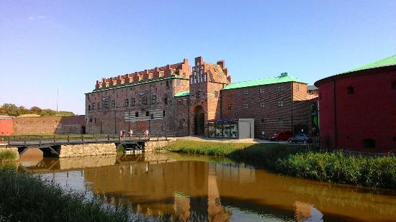

5.2 Malmö 28 februari 2019

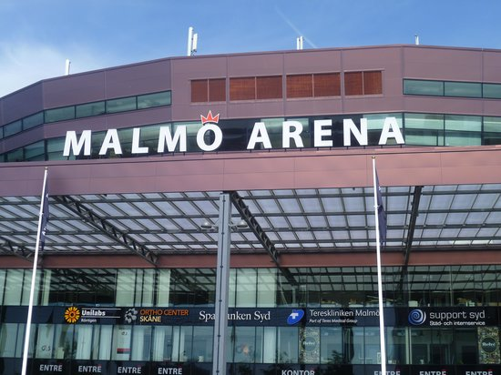
We gaan naar het ijsstadion van Malmö. De Zweden organiseerden in 2013 het Eurovisiesongfestival voor de derde keer in Malmö. Een ijsstadion dat voornamelijk gebruikt werd voor hockey- en kunstschaatswedstrijden werd omgetoverd tot een tijdelijke muziekzaal. Wij hopen een rondleiding te krijgen en te horen over deze interessante arena.
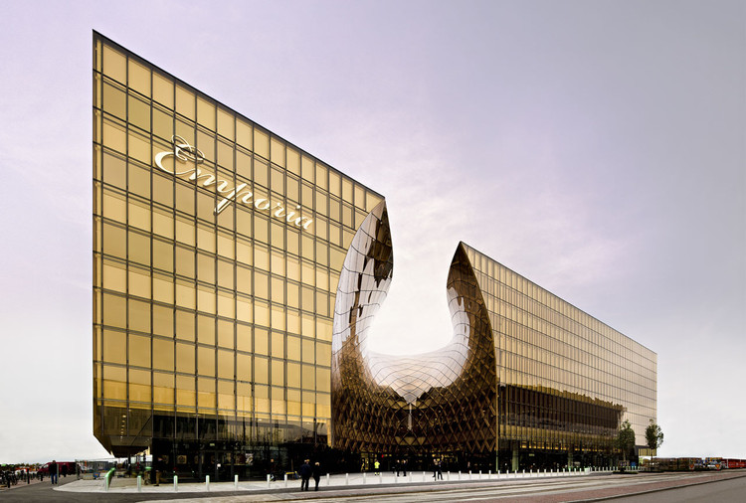
Daarna bezoeken wij het shopping Center van Malmö. De leerlingen zullen voor hun bedrijfjes op deze markt een onderzoek doen hoe zij hun eigen bedrijf op de Trade Market in Nederland op 23 maart 2019 gaan presenteren. Daarnaast moeten zij interviews houden ……..
Na het avondeten presenteren we aan elkaar onze bevindingen. De presentaties zijn in het Engels.
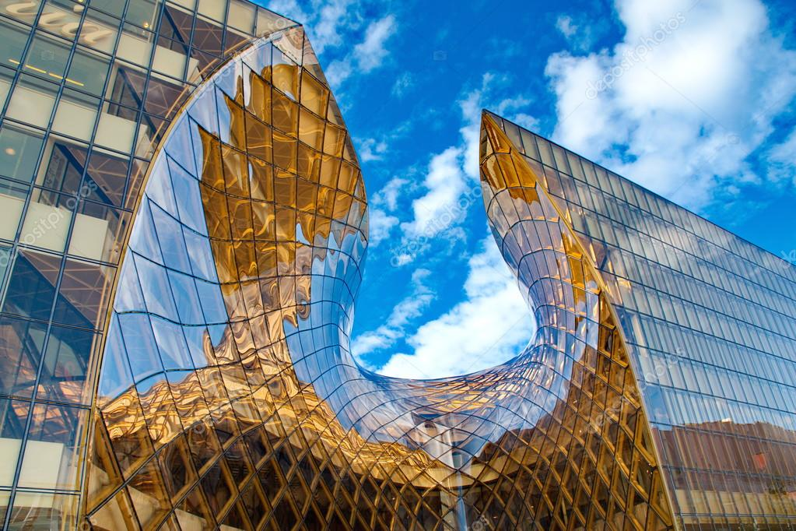

5.3 Malmö 1 maart 2019
Vertrek naar Nederland.

5.4 Eten in Zweden
Ontbijt: in het hotel
Lunch zijn voor eigen rekening
Avondeten: gezamenlijk koken in het hotel
Voor het eten in Malmö is 50 euro = 500 SEK voldoende.

5.5 Valuta
In Zweden wordt met de Zweedse Kroon betaald oftewel SEK
10 SEK = €1,00
20 SEK = €2,00
50 SEK = €5,00
100 SEK = €10,00
In Zweden deel je dus gewoon het aantal SEK door 10 om het juiste bedrag in euro’s te krijgen.

5.6 Plattegrond Malmö

In het hotel is een gedetailleerdere kaart verkrijgbaar.

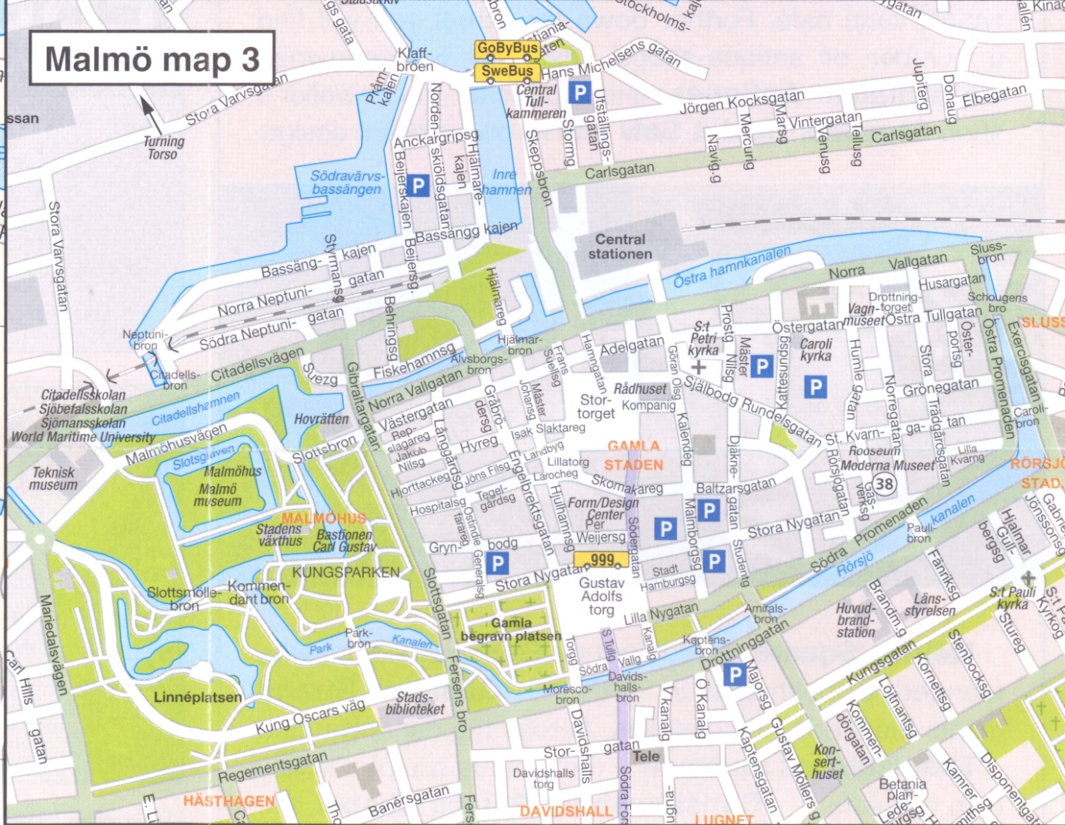

5.7 Opdrachten in Malmö
Business English – opdracht in Malmö:

Question a: Try to have a chat with two Young Companies about entrepreneurship in Sweden. What are the differences and similarities of the Dutch and the Swedish marketing?
Question b: Try to have a chat with four elder people. What are the differences and similarities of the Dutch culture and the Swedish culture?
Question c: Take a picture of two buildings next to each other: an old one and a modern one. Do you like to see such big contrasts in a city? Yes or no? Give your opinion in 80 words with three different arguments. Use this for your personal CKV-story.
Work on these questions a, b, and c and the tasks 1, 2, 3 end 4. Make a presentation, which you perform at the evening of 9 March 2018 at our hotel in Malmo.

Business opdrachten in Malmö:

Opdracht 3 “interview Shopping Center Malmö”
Je neemt een interview af met twee werknemers in een winkel Zoek bedrijven, die je op de een of andere manier opvallen. Dat kan bijvoorbeeld zijn door het product of de manier van presenteren.
Verzin minimaal vijf vragen van bedrijfseconomische aard. De interviews worden thuis netjes uitgewerkt en voorzien van foto’s in een mapje ingeleverd d.d. 29 maart 2018 tijdens de bijeenkomst Jong Ondernemen.

Opdracht 4 “do’s en dont’s”
Tijdens het bezoek aan het shopping center geef je je ogen goed de kost. Je kunt hier immers van leren over enkele weken, ????????????, sta je zelf een Trade Market in Den Bosch. Wat valt je op? Wat doen bedrijven - verkopers goed en wat kan er beter? Hoe is de communicatie met de potentiële klanten?

Maak een lijstje van minimaal tien dingen, die goed zijn in jullie ogen, maar ook een lijst van tien dingen, die jullie anders zouden doen. Je kunt hierbij bijvoorbeeld denken aan houding achter de kraam, manier van presenteren, communicatie, verkooptechniek, aankleding, het product etc. Illustreer je do’s en dont’s waar mogelijk met foto’s.

Alle antwoorden worden dus verwerkt in een presentatie op 1 maart 2019 in Malmö.
28 maart 2019 Questions a, b, c inleveren
11 maart 2019 opdracht 3 en 4 inleveren ter ondersteuning van de marktopdracht op 23 maart 2019
11 maart 2019 opdracht 2 inleveren
28 maart 2019 presentaties van de vlogopdracht 1

5.7.1 Uitwerking questions a – b - c

5.7.2 Uitwerking opdrachten 3 en 4

Hoofdstuk 6 Dagopeningen

Maandag 25 februari 2019
Lucas 9: 10-17
Misschien heb je net als de mensen in dit verhaal te weinig bij je om energie op te doen. In dit verhaal stuurt Jezus de mensen niet weg, zoals de discipelen willen. Jezus ontvangt ze vriendelijk en is goed voor zijn gasten. En om hen op krachten te laten komen doet Hij een wonder. Met vijf broden en twee vissen worden allen verzadigd. Er blijven zelfs twaalf manden vol brood over. Misschien heb jij ook weleens dat gevoel als je achterom kijkt: je dacht te weinig te hebben en dan blijkt je toch weer over te houden. Succes voor de komende tijd.

Dinsdag 26 februari 2019
Lucas 9: 18-22 Enquête
Even geen mensen om Jezus heen, even rust. Een stil moment om te bidden. Te bidden om nieuwe kracht voor het werk. Ook wij beginnen zo de dag. Even stil voor God om te vragen om Zijn Kracht. Maar ook even stil te staan bij de vraag: “Wie bent u God? En Hoe bent U?”
Jezus vraagt: “Wie zeggen de mensen dat ik ben?”
Nadat namen zijn genoemd als Johannes de Doper en Elia, noemt hij zichzelf: “De Mensenzoon” en “de door God gezonden Messias”, die veel zal moeten lijden en gedood zal worden door de hogepriesters en schriftgeleerden. Maar dat Hij zal laten zien dat de dood niet het einde is. Ook niet voor mensen die in Hem geloven.

Woensdag 27 februari 2019
Lucas 9: 23-27 Uitgenodigd voor zijn optreden
Wanneer je fan bent van een popster of een sportman, dan zie je van die persoon alleen de goede dingen. Ook zorg je ervoor dat er goed over die persoon wordt gesproken. Je bewondert zijn of haar doen en laten. Je kijkt tegen hem of haar op en zou ook wel zo willen zijn of dat willen doen wat hij of zij doet.
Jezus vraagt dat ook van ons als we over Hem denken en spreken. Als je doet wat ik zeg en als je je niet schaamt voor mij en mijn woorden, dan ben je uitgenodigd voor mijn optreden. Sommigen zien dat optreden, dat koninkrijk van God, al in dit leven. Maar let op: dat optreden gaat door tot na dit leven.

Donderdag 28 februari 2019
Lucas 14: 12 -14
Netwerken een begrip in ondernemen! Niets mis mee, zeker niet als er sprake is van een win-win –situatie. Toch mag je wel bedenken of het er beter van worden de enige basis voor het contact is. Echt contact, echte vriendschap is onbaatzuchtig. Je hoeft er zelf niet beter van te worden. In de bijbel wordt deze vorm van netwerken benadrukt!

Vrijdag 1 maart 2019
Lucas 10: 1 – 12
Op een avond wordt er bij je aangebeld. Je was net van plan om naar bed te gaan. Je doet open en een wildvreemde, enigszins verreisde persoon staat voor je deur. Vragend kijk je de persoon aan. Hij reageert met de vraag of je wat te eten hebt en of hij bij jullie mag slapen. Wat doe je? Ik denk dat bijna iedereen zou doorverwijzen naar een hotel in de buurt. Want, is het wel vertrouwd? En als het al vertrouwd is, dan kennen we deze vorm van gastvrijheid in onze cultuur niet. Wij zij gewend om alles te organiseren en te regelen. Onvoorbereid ga je niet op stap!
Toch stuurt Jezus op deze manier 72 personen op pad. Ze nemen niets mee, van de dingen die wij belangrijk vinden zoals eten, drinken, geld, een bed om te slapen. Ze zijn zelfs een beetje onbeschoft, want onderweg groeten ze niemand!
Ze nemen wel twee andere zaken mee:
1: Ze kunnen zieken genezen
2: De boodschap dat het koninkrijk van God nabij is



Op adelaarsvleugels gedragen. 'Hoe ik je op adelaarsvleugels gedragen heb en je hier bij mij heb gebracht.' Exodus 19:4. Vandaag wil God de Vader je met een prachtig beeld duidelijk maken hoe veel Hij van je houdt. Hij is als een adelaar, die zijn jong op zijn vleugels draagt. Zo vergelijkt Hij zijn relatie met zijn volk ...

Hoofdstuk 7. Douane en wat neem je mee in je koffer

7.1 Douane en handbagage
Douane houdt in dat je een landsgrens passeert. Gezien alle toestanden in de wereld is men streng. Het is belangrijk dat je je normaal gedraagt: ga niet voor de grap zeggen dat je een bom hebt! Het gevolg zal zijn dat je meegenomen wordt voor verhoor.
Ook als we de derde dag naar Zweden gaan, passeren we weer een grens. Ook dan is men streng en oplettend. Gedraag je normaal en rustig!
Let op: je mag alleen een stuk handbagage meenemen, maar dat is ook echt voldoende voor deze drie dagen. Woensdagochtend kleed je je voor de eerste dag aan denkend aan het feit dat we gaan lopen door Kopenhagen. Dus makkelijke schoenen, makkelijke kleding. Dag twee gaan we naar Malmö, waar we wat winkelen en de school bezoeken. Wellicht wat netter gekleed en we lopen in Malmö minder. Dag drie gaan we weer naar huis. ’s Avonds in het hotel is het misschien prettig om je om te kleden.
Handbagage betekent echt 1 stuk van maximaal 10 kilo per persoon. Dus heb je nog een aparte kleine tas, dan moet deze in het vliegtuig in je handbagage passen!
Afmetingen handbagage: maximaal 55 x 40 x 25 cm. Dit stuk handbagage krijgt een rood label. Plaats deze in de bagagevakken boven je hoofd. Doe de zwaarste kleding gewoon aan. Bij de douane moet je door een poortje. Vaak moet je je schoenen uitdoen en een eventuele riem afdoen. Voordat jij door het poortje gaat, moet je je jas en je tas in een box doen. Eventuele elektrische apparaten moeten zichtbaar in de box worden gelegd. Deze box gaat door de scanner. Let op geen scharen, messen, pincetten en dat soort scherpe dingen mogen mee. Ook voor shampoo en deo zijn er regels: je handbagage moet voldoen aan de EU-veiligheidsregels. Vloeistoffen moet je bij de handbagagecontrole apart aanbieden in verpakkingen van maximaal 100 ml per stuk. Deze verpakkingen zitten in één doorzichtige hersluitbare plastic zak van maximaal 1 liter. Je mag per persoon één plastic zak van 1 liter meenemen. Deze zakjes kun je halen bij de drogist.
Uitzonderingen
Onderstaande artikelen mag je onbeperkt meenemen. Ze hoeven niet in een doorzichtige plastic zak. Je moet ze wel apart aanbieden bij de handbagagecontrole:
•Medici

7.2 Wat neem je mee?
- geldig paspoort / geldig identiteitskaart
- een kopie van je identiteitskaart
- een extra pasfoto
- Deens geld voor drie keer lunch en twee keer avondeten; misschien nog wat drinken tussendoor. Ingeschat: 75 euro Deense kronen en Zweeds geld voor twee maal lunch en twee maal diner: 50 euro. Je kunt ook alles betalen met je pinpas!
- warme en makkelijke kleding
- nette kleding voor dag 4; nette kleding voor het bezoek aan de Trade Market;
IBC-kleding is niet verplicht, maar wel leuk!
- jas, shawl, handschoenen, muts of oorwarmers, zonnebril
- mobiel + oplader (zet je telefoon uit tijdens de vlucht)
- toiletartikelen
- ondergoed + sokken of panty’s
- nachtkleding
- goede schoenen: we lopen echt veel; geen nieuwe schoenen!
- een paar reserveschoenen
- pen en papier
- een kleine tas voor je portemonnee, voor je ID/ paspoort en je mobiel
- goed humeur

7.3 Leerlingenlijst

Hoofdstuk 7 Afspraken
Verantwoordelijkheid
Deze reisweek valt binnen het schooljaar en wordt georganiseerd door de school. De verantwoordelijkheid tijdens de reizen ligt dus ook bij school. Ouders gaan er terecht vanuit dat hun kinderen een goede, verantwoorde reis maken onder bekwame leiding. Ze moeten er vanuit kunnen gaan dat de reizen goed worden voorbereid en dat er steeds sprake is van voldoende toezicht op hun kind.
Uiteraard hebben de deelnemers aan de reizen ook een verantwoordelijkheid. Zij zullen zich zodanig dienen te gedragen dat er geen sprake kan zijn van overlast of schade voor reisgenoten en/of aan derden. Als een deelnemer zich niet naar behoren gedraagt dan kan de eventuele schade worden verhaald op de ouders/verzorgers. In een uiterste geval kan de reisleiding een leerling terug naar huis sturen. De terugreis zal in dat geval voor rekening en verantwoordelijkheid van de ouder/verzorger plaats vinden.
Kortom: er is sprake van een verantwoordelijkheid voor iedereen: de schoolorganisatie als reisaanbieder en de leerling respectievelijk zijn ouders/verzorgers als deelnemer aan een reis.

Verzekering

De school is collectief verzekerd tegen schade. Deze verzekering, die ook geldt tijdens werkweken, reizen en dergelijke, dekt echter geen materiële schade, die leerlingen oplopen. Daarom wordt voor elke reis een collectieve reis- en bagageverzekering afgesloten. Daarbij is wèl sprake van een eigen risico van circa € 150,-- per persoon per gebeurtenis. Let wel: een collectieve verzekering zal in eerste aanleg proberen om de particuliere reisverzekering, die veel mensen hebben, de schade te laten dragen.

Annuleringsverzekering
U kunt gebruik maken van een persoonlijke annuleringsverzekering. Ga dan wel na of een reis vanuit school georganiseerd daar dan ook onder valt.

Afspraken omtrent het gedrag

- Tijdens de reisweek gelden alle gedrags- en leefregels van het Willem van Oranje College.
- Uiteraard houden leerlingen zich stipt aan de regels, die gesteld zijn door het hotel, de gastgezinnen en dergelijke waar de leerlingen zijn ondergebracht.
- Bezit en gebruik van wapens, alcoholische drank en drugs is verboden. Overtreding van deze regel kan leiden tot het onmiddellijk terugsturen naar huis.
- Leerlingen volgen het door de reisleiders vastgestelde programma.
- Deelname aan een eventuele voorbereidende bijeenkomst is verplicht.
De reisleiders stellen aanvullende regels over slaap- en rusttijden.

Verklaring goed gedrag
Hierbij verklaar ik, naam ………………………………, dat ik mij tijdens de reis naar Kopenhagen – Malmö houd aan de volgende regels:
1. ik luister naar de begeleiders
2. ik gedraag mij tijdens de reis Kopenhagen – Malmö volgens algemene normen en waarden
3. ik zorg niet voor overlast waar dan ook, met name in het hotel
4. ik heb geen drugs, alcohol of wapens bij mij

Indien er sprake is van overtreding zullen er treffende maatregelen genomen worden.

Handtekening leerling handtekening ouder/ verzorger

………………………………… ……………………………………….

Datum: ……………………

Bijlage Deens

Hallo | Davs
Hoi | Hej
Goedendag | Goddag
Goedemorgen | God morgen
Goedenavond | Godaften
Goedenacht | Godnat
Welkom | Velkommen
Hoe heet je? | Hvad hedder du?
Ik heet... | Jeg hedder....
Aangenaam kennis te maken | Det er hyggeligt at møde Dem/dig
bedankt | tak

ja | ja
nee | nej
alstublieft | 1 - vær så god  2 - vær så venlig
bedankt | tak
graag gedaan | Det var så lidt.
Hoe gaat het? | Hvordan går det?
Goed, dank u | God, tak
Het gaat wel | Det går lige.
Het gaat niet zo goed | Ikke så godt
praten | at tale, at snakke
spreken | at tale, at snakke
zeggen | at sige
vertellen | at fortælle
horen | at høre
luisteren | at lytte

tot ziens | på gensyn
vaarwel | farvel
tot straks | 1 - vi ses snart igen  2 - Vi ses senere.
dag | hej
Ø Æ Å

Deur = dør
Merk = mærk
Hoop = håb

27 | Æ | æ | æ | e | Als in bed.
28 | Ø | ø | ø | eu | Kort als in deur, of lang als in keuken.
29 | Å | å | å | oh | Zachte O. Als in bord.

Ook in Deens is het soms moeilijk om te horen of het een “D” of een “T” is op het einde zoals in bed
Bijzondere letters

Æ
komt voor in het Deens, Noors, IJslands en het Faröërs. De æ wordt ongeveer uitgesproken als een korte e, zoals de e in het woord "stem".
Å
Deze letter, die iets meer dan honderd jaar oud is, wordt gebruikt in het Deens, Noors en het Zweeds. De letter werd aan het eind van de 19e eeuw uitgevonden door een Noorse drukker ter vervanging van de letter aa, die als een korte o (als in het woord "stom") wordt uitgesproken. Enkele decennia later werd deze letter ook in het Deense en Zweedse alfabet overgenomen. Een dubbele a komt in deze talen dan ook nagenoeg niet meer voor, behalve in plaatsnamen en eigennamen. Waar de dubbele a nog voorkomt wordt deze ook als een korte o uitgesproken. De naam van de Deense stad Aabenraa wordt dus uitgesproken als Obenro (met een korte o, dus niet uitspreken als Oobenroo!). Bij plaatsnamen mag de å ook gebruikt worden. Aabenraa mag dus ook als Åbenrå geschreven worden. Beide alternatieven zijn correct. Bij eigennamen van personen is men iets conservatiever. Hoewel veel families bij de invoering van de å dit zo nodig ook in hun familienaam toegepast hebben, blijft men naar personen van voor de invoering van de å en die een dubbele a in hun namen hadden verwijzen met een dubbele a. Bij bijvoorbeeld een herdruk van het werk van de Deense 19e eeuwse filosoof Kierkegaard is het onwaarschijnlijk dat zijn naam als Kierkegård geschreven gaat worden.
Ø
Deze letter wordt gebruikt in het Deens, Noors en Faröërs, en correspondeert met de ö in het IJslands en het Zweeds. De ø wordt uitgesproken als de eu in "leuk"of als eu in "peul".

Nr. | Hoofdletter | Kleine letter | Naam | Uitspraak | Opmerkingen
1 | A | a | ah | a
2 | B | b | be | b
3 | C | c | se | s
4 | D | d | de | d
5 | E | e | e | e
6 | F | f | æf | f
7 | G | g | ge | g | Geen schrapende G zoals in het Nederlands, maar een G zoals in goal.
8 | H | h | hå | h
9 | I | i | i | i
10 | J | j | jåd | j
11 | K | k | kå | k
12 | L | l | æl | l
13 | M | m | æm | m
14 | N | n | æn | n
15 | O | o | o | o
16 | P | p | pe | p
17 | Q | q | qu | kv | De Q wordt altijd gevolgd door een U.
18 | R | r | ær | r
19 | S | s | æs | s
20 | T | t | te | t
21 | U | u | u | oe | Als in boek.
22 | V | v | ve | v / w / stom
23 | W | w | dobbelt-ve | v / w
24 | X | x | æks | ks
25 | Y | y | y | uu | Als in Guus.
26 | Z | z | sæt | s
27 | Æ | æ | æ | e | Als in bed.
28 | Ø | ø | ø | eu | Kort als in deur, of lang als in keuken.
29 | Å | å | å | oh | Zachte O. Als in bord.

DIALOOG

Herman de Vries er i Danmark for første gang. Han er lige ankommet på lufthavnen i hovedstaden København. Efter at han har bragt bagagen til hotellet, går han ud for at besøge byen. Men det tager ikke lang tid før han farer vildt, og han beslutter at spørge nogen om hjælp.
Herman: Goddag, kan du hjælpe mig?
Jens: Selvfølgelig, hvad kan jeg hjælpe dig med?
Herman: Jeg er her i hovedstaden for første gang, men jeg er faret vildt. Ville du kunne vise mig vejen tilbage til hotellet? Det her er adressen.
Jens: Jeg kender godt det her hotel. Det ligger i bymidten. Tilfældigvis skal jeg også gå derhen. Skal jeg gå med?
Herman: Ja, gerne.
Jens: Lad mig forestille mig, mit navn er Jens Sørensen.
Herman: Det glæder mig at træffe dig, mit navn er Herman de Vries.
Jens: Hvor kommer du fra? Fra Tyskland?
Herman: Jeg er hollænder.
Jens: Jeg var på vej til arbejde. Jeg arbejder som manager i et stormagasin i centrum. Er du turist eller på forretningsrejse?
Herman: Jeg er på forretningsrejse. Jeg arbejder som repræsentant for en byggevirksomhed. Vi leverer byggematerialer til forskellige virksomheder i Danmark. I morgen skal jeg have et møde med nogle forretningspartnere. Men jeg håber også at se noget til landet.
Nederlandse vertaling
Herman de Vries is voor het eerst in Denemarken. Hij is net aangekomen op het vliegveld in de hoofdstad Kopenhagen. Nadat hij zijn bagage naar zijn hotel gebracht heeft, gaat hij de stad verkennen. Hij raakt echter al snel verdwaald en hij besluit iemand om hulp te vragen.
Herman: Goedendag, kunt u mij helpen?
Jens: Zeker, waarmee kan ik u van dienst zijn?
Herman: Ik ben voor het eerst hier in de hoofdstad, en ik ben de weg kwijtgeraakt. Zou u mij de weg terug naar mijn hotel kunnen wijzen? Dit is het adres.
Jens: Dat hotel ken ik wel. Dat ligt in het centrum van de stad. Toevallig moet ik ook die kant op. Zal ik met u meelopen?
Herman: Ja, graag.
Jens: Laat ik me voorstellen, mijn naam is Jens Sørensen.
Herman: Aangenaam kennis te maken, mijn naam is Herman de Vries.
Jens: Waar komt u vandaan? Uit Duitsland ?
Herman: Ik ben Nederlander.
Jens: Ik was net onderweg naar mijn werk. Ik werk als manager in een warenhuis in het centrum. Bent u hier als toerist of voor zaken?
Herman: Ik ben hier in principe voor zaken. Ik werk als vertegenwoordiger voor een bouwbedrijf. Wij leveren bouwmaterialen aan verschillende bedrijven in dit land. Morgen heb ik een bespreking met een aantal zakenpartners. Maar ik hoop ook wat van het land te kunnen zien.

Bijlage Zweeds

Det Svenska Språk – De Zweedse Taal
De Zweedse taal behoort net zoals onze taal tot de Germaanse talen, echter is later onderscheid aangebracht tussen: West-Germaanse talen en Noord-Germaanse talen.
Getallen

0 = Noll
1 = Ett
2 = Två
3 = Tre
4 = Fyra
5 = Fem
6 = Sex
7 = Sju
8 = Åtta
9 = Nio
10 = Tio
11 = Elva
12 = Tolv
13 = Tretton
14 = Fjorton
15 = Femton
16 = Sexton
17 = Sjutton
18 = Arton
19 = Nitton
20 = Tjuga
21 = Tjugoett
22 = Tjugotva
30 = Trettio
40 = Fyrtio
50 = Femtio
60 = Sextio
70 = Sjuttio
80 = Åttio
90 = Nittio
100 = Hundra
200 = Tvåhundra
500 = Femhundra
1.000 = Tusen
2.000 = Tvåtusen
5.000 = Femtusen
1.000.000 = Miljoner

Gesprek in de Winkel

Du: Kan nie hjälpa mig? Kunt u mij helpen?
Du: Vad kostar det? Hoeveel kost dat?
Butikerna: Det är Tvåhundranittiotre svenska kronor
Du: Tack
_________________________________________
Basiszinnen
Algemene uitdrukkingen
Hey! Hej!
Hallo! Hallå!
Goedendag God Dag
Goedemorgen God Morgon
Goedemiddag God Middag
Goedenavond God Kväll
Goedenacht God Natt
Tot ziens Adjö
Tot straks/ Tot zo Vi ses snart
Welkom Välkommen
Dankuwel/ Dankjewel Tack
Heel erg bedankt Tack så mycket
Alsjeblieft (aanbiedend) Var så god
Alsjeblieft (verzoekend) Var snäll och…
Pardon! Ursäkta
Kunt u mij helpen? Kan ni hjälpa mig?
Kun je mij helpen? Kan du hjälpa mig?
Ik spreek een beetje Zweeds Jag talar lite svenska
Ik spreek geen Zweeds Jag talar inte svenska
Wat zeg je? Vad säger du?
Wat bedoel je? Vad menar du?

Je kunt bij deze zinnen je vervangen door u.
Je = Du
U = Ni
Waar kom je vandaan? Vad kommer du ifrån?
Ik kom uit Nederland. Jag kommer fra Holland
Spreekt u Engels/ Duits? Talar du engelska/ tyska?
Ik begrijp het niet. Jag förstår inte.
Zou je wat langzamer kunnen praten? Var vänlig och tala långsamt

Dagen van de week
Maandag Måndag
Dinsdag Tisdag
Woensdag Onsdag
Donderdag Torsdag
Vrijdag Fredag
Zaterdag Lördag
Zondag Söndag

De weg vragen
Kunt u mij op de kaart aanwijzen waar het is? Kan du visa mig var det är på kartan?
Hoe kom ik bij McDonalds? Hur tar jag mig till McDonalds?
Hoe kom ik bij het centrum? Hur tar jag mig till Centrum?
Sla linksaf Sväng Vänster
Sla rechtsaf Sväng Höger
Ga rechtdoor Gå rakt fram

Geld
Waar is een bank? Var finns det en bank?
Waar kan ik geld wisselen? Var kan jag växla pengar?
Kan ik met pin betalen? Kan jag betala med betalkort?
We zouden graag betalen. Vi skulle vilja betalen, tack
Kunnen we apart betalen? Vi skulle vilja dela notan?

Winkelen
Waar is de H&M? Var är H&M?
Waar is McDonalds? Var är McDonalds?
Waar kan ik knäckebröd kopen? Var kan jag köpa knäckebröd?
Heeft u knäckebröd? Har ni knäckebröd?
Wat kost dat? Vad kostar det?

Uit eten
Hebt u een tafel voor 4 personen? Har ni ett bord för fyra personer?
Wij willen graag wat eten. Vi vill gärna äta någonting.
Wij willen graag wat drinken. Vi vill gärna dricka någonting.
Wij willen bestellen/ Kan vi få beställa.
Ik wil graag nog wat friet hebben. Kan jag få litet mera pommes frites.
Ik wil afrekenen. Kan jag få notan?
We zouden graag betalen. Vi skulle vilja betalen, tack
Kunnen we apart betalen? Vi skulle vilja dela notan?

Deze formulieren zijn d.d.18 februari 2019 ingeleverd.

